平成２６年８月発行

だんだん暑くなってきました、涼しい環境で読書をしたいという方は図書室での読書をおすすめします。ぜひとも今まで以上にあやま図書室をご利用ください。
♪♪♪♪♪♪♪♪♪♪♪♪♪♪♪♪♪♪♪♪♪♪♪♪♪♪♪♪♪♪♪♪♪♪♪♪
青少年読書感想文全国コンクール課題図書コーナー
ミルクこぼしちゃだめよ！ ←美麗なイラストを見たいあなたにオススメ
ただいま！マラング村 ←あなたの知らない世界について知りたいあなたにオススメ
マッチ箱日記 ←日本も他人事じゃない「移民」について知りたいあなたにオススメ
語りつぐ者 ←すこし難しい本に挑戦したいあなたにオススメ
路上のストライカー ←ワールドカップが終わった今だからこそオススメ
他にもたくさんの課題図書があるのでぜひご来館ください
☆☆☆☆☆☆☆☆☆☆☆☆☆☆☆☆☆☆☆☆☆☆☆☆☆☆☆☆☆☆☆☆☆☆☆☆☆☆☆☆

読み聞かせの会
はあと＆はあとさんのご協力により、毎月第３火・日曜日に行っています（休館日の場合は翌日）
８月１７（日）・１９（火）、９月１７（水）・２１（日） ：午前１０時３０分～
内容：絵本・紙芝居など・・・ どなたでも参加自由ですのでたくさんのご参加をお待ちしています

～～～～～～～～～～～～～～～～～～～～～～～～～～～～～～～～～～～～～～～～
カレンダー 休館日
日 | 月 | 火 | 水 | 木 | 金 | 土
 | 1 | 2 | 3 | 4 | 5 | 6
7 | 8 | 9 | 10 | 11 | 12 | 13
14 | 15 | 16 | 17 | 18 | 19 | 20
21 | 22 | 23 | 24 | 25 | 26 | 27
28 | 29 | 30
８月 ９月
日 | 月 | 火 | 水 | 木 | 金 | 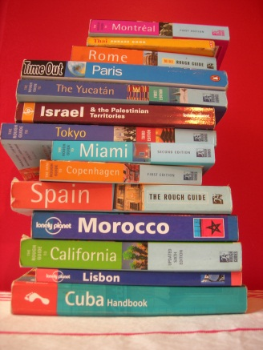  土
 |  |  |  |  | 1 | 2
3 | 4 | 5 | 6 | 7 | 8 | 9
10 | 11 | 12 | 13 | 14 | 15 | 16
17 | 18 | 19 | 20 | 21 | 22 | 23
24 | 25 | 26 | 27 | 28 | 29 | 30
31 |  |  |  |  |  | 

阿山図書室利用のご案内
利用できる日時：火曜日～日曜日 午前９時～午後５時
休館日：月曜日（祝祭日の場合はその翌日）・年末年始・図書整理日
あやま図書室（あやま文化センター内）
伊賀市川合3370-29
TEL：43-0154

